Le maire de Mouans Sartoux *Son père était Eugène Pierre (10 Avril 1870 / 23 aout 1949) marié à Marie Madeleine RAMAT*



Son grand-père est Jean-Pierre ROZERON né le 21 Mai 1836 à Chateauneuf d’isère

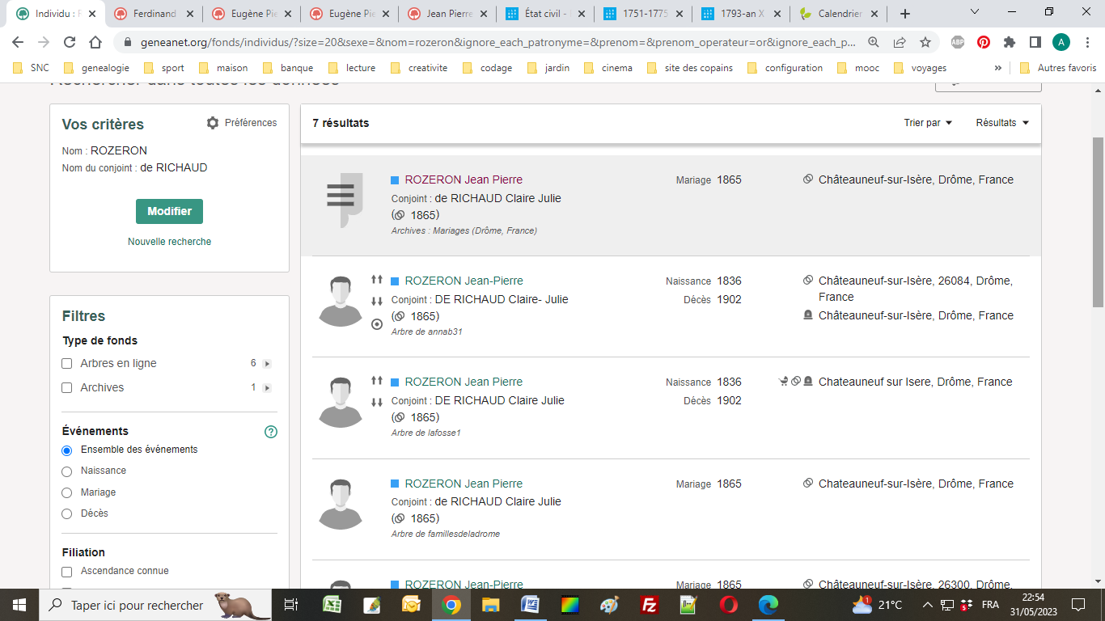

MARIAGE Jean-Pierre ROZERON et Claire Julie DE MICHAUD à Chateauneuf d’isère

<https://archives.ladrome.fr/ark:/24626/37tz0v1nchpj/71f19709-f9d8-469f-9371-159c8ba73ec5>

Son acte de naissance : <https://archives.ladrome.fr/ark:/24626/kxr9q21wvj86/5fb3c7e7-12b6-43f4-8b1a-b51399a5879c>

On remonte d’une génération : Son arrière grand-père Jean-Pierre ROZERON (1798 / 1863), marié avec Marie PIPERT ou PUPEL ; tt à Chateauneuf d’isère ; né le 24 Octobre 1798 /3 brumaire an VII

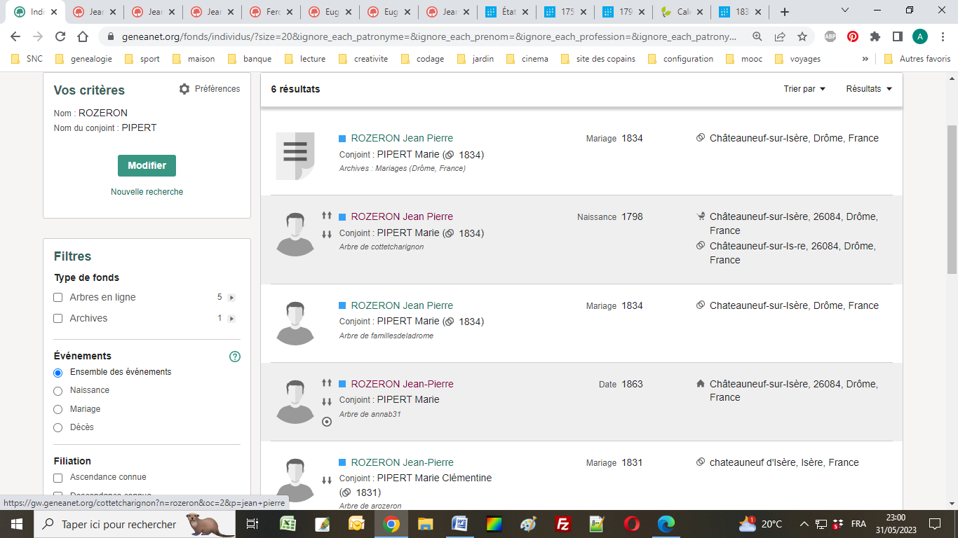

Son acte de naissance :<https://archives.ladrome.fr/ark:/24626/tx8sc9fnzbrw/38f83c39-f368-4e22-9a49-8741c41bb5e9>

On remonte d’une génération : Son arrière arrière grand-père Jacques ROZERON (baptisé le 7 juillet 1754 à Chateauneuf d’isère ) ; décédé le 16 novembre 1800 à Chateauneuf d’isère ; il était marié à Marie COURBIS

On remonte d’une génération : Son arrière arrière arrière grand-père Jacques ROZERON (né le 29 mai 1703 à Chateauneuf d’isère ) ; décédé le 1 Février 1780 à Chateauneuf d’isère ; il était marié à Françoise TROULLIER

On remonte d’une génération : Son arrière arrière arrière arrière grand-père Jean ROZERON (né vers 1675 et décédée après 1747) ; il était marié à Catherine TIVOLLE



Arbre de chamcro / une mine d’infos !

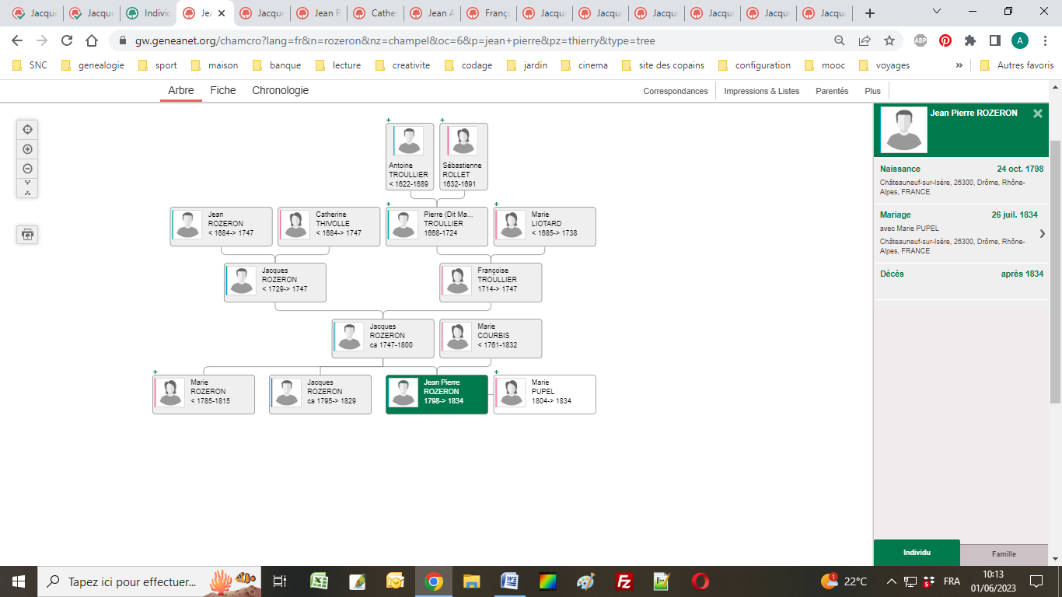

va avec ; son arrière grand-mère est marie pipert.